Stathelle skolemusikkorps
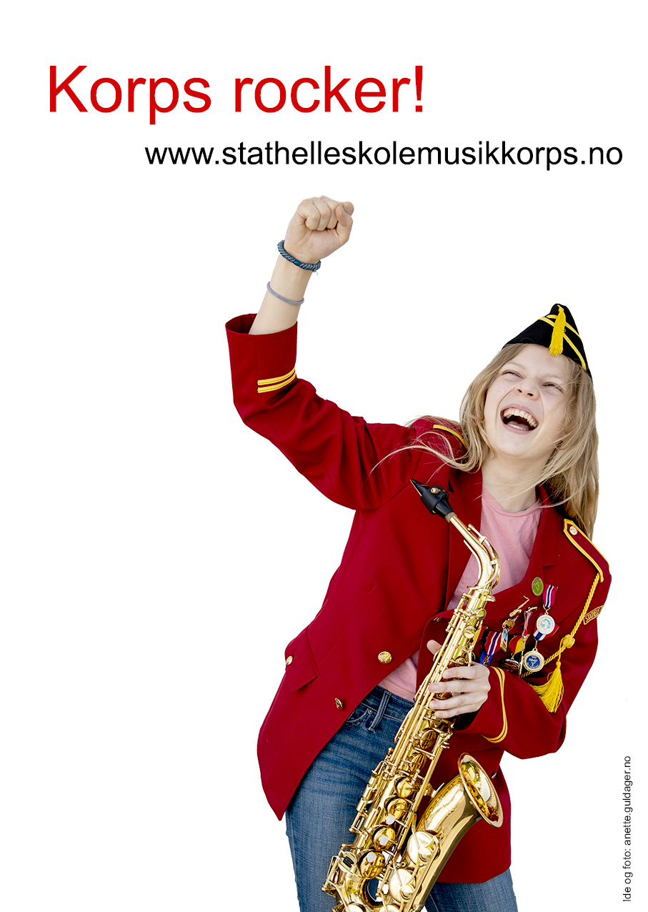

Mange barn elsker å utfolde seg og spille på instrumenter. Å være med i korpset gir en unik mulighet til å lære seg musikalske ferdigheter og notelesing. Når dette kombineres med et sosialt felleskap hvor det er plass til alle, får vi en helhet ingen andre kan tilby.

Stathelle skolemusikkorps gir god opplæring og flotte opplevelser:

Korpset setter opp større forestillinger i samarbeid med sangere, rockemusikere og dansere.

Vi har fokus på fellesskapet med sosiale aktiviteter og reiser. Få aktiviteter samler barn fra 9-19 år på samme måten som skolekorpset. Korpset vårt er godt drevet og har et svært godt rykte!.

Korpset har plass til både individualisten som ønsker soloer og lagspilleren som finner trygghet i å være en av gjengen.

Å spille i korps er mer enn musikk:
- Det bidrar til å øke selvstendigheten, samarbeidsevnen og evnen til å ta ansvar.
- Barna lærer å sitte stille, vente, lytte, opptre og forstå beskjeder.
- Det er en hobby uten reservebenk
- Det er en hobby med læring for livet. Hvor mange skulle ikke ønske de kunne noter, eller spille et instrument?
- Det er å skape musikk selv, i stedet for kun å konsumere musikk som andre har skapt.

Stathelle skolemusikkorps tar inn barn som starter i 3. klasse høsten 2020 eller eldre.
Du starter opp som aspirant , da får du spille både med instruktør og i aspirantkorpset sammen med alle de andre aspirantene.

Etter nesten 1 år går du over i juniorkorpset samtidig som du fortsetter med undervisning med instruktør. Ved enkelte anledninger spiller også juniorkorpset sammen med hovedkorpset, juniortiden er på to år.
Deretter blir du medlem i hovedkorpset og her kan du bli til det året du fyller 19 år. Korpset er med på festivaler, konkurranser og holder show-konsert hvert år.

PÅMELDING
Frist for påmelding er 10. Juni. Påmelding gjøres på nettsiden til korpset, se link på venstre side. Lurer du på noe, ta kontakt med vår fantastiske leder Kristin Thomassen på mobil 934 73 827.

WWW.STATHELLESKOLEMUSIKKORPS.NO

Myter om korps

Dessverre vet vi at en del foreldre ikke ønsker at barna skal få være med, basert på en del myter. Det er trist for de barna som har lyst til å utforske sider ved seg selv dersom dette gjør at de ikke får prøve seg. Her svarer vi på noen av mytene vi vet eksisterer:
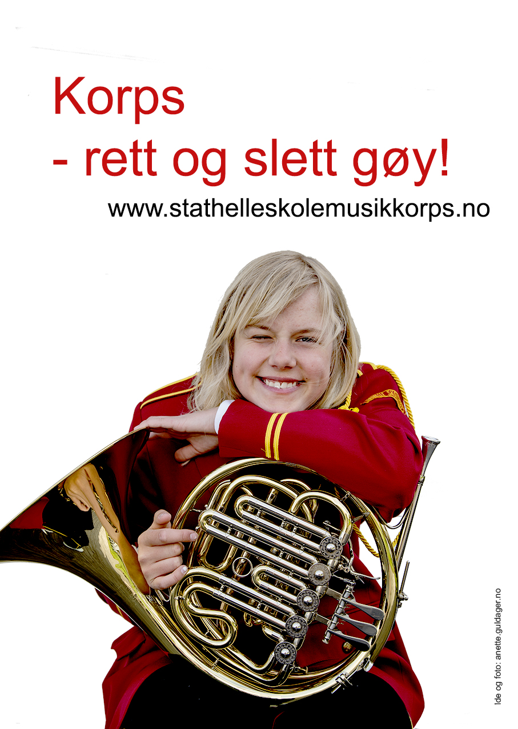
Det er mye dugnad i korps
Det er feil. Korpsbevegelsen i 2017 har avviklet store deler av dugnadene og ligger på nivå med andre foreninger. Korpset har sine dugnader på markensdagen og 17.mai, i tillegg bidrar mange med hjelp på den årlige show-konserten i mars.
Korpsmusikanter gjør det bedre på skolen
Det er riktig. All forskning viser at det å lære å spille et instrument har en positiv virkning på hjernens evne til å lære språk og matematikk.

Korps kan ikke kombineres med sport
Det er feil. De fleste i korpset er også aktive i f.eks. fotball, håndball, ski, taekwondo m.m.

Det er dyrt å gå i korps
Det er feil. Kontingenten er satt til kr. 700 pr. halvår. Søsken betaler kr. 600 pr halvår.

For dette får musikantene:
- undervisning på det instrumentet de spiller gjennom kulturskolen eller egne instruktører. (Kulturskoleplassen er inkludert i kontigenten!)
- fellesøvelser og samspill
- være med på konserter og opptredener.
- låne instrument vederlagsfritt
- noter og notestativ
- uniformer.

- Dersom alt dette skulle vært betalt for selv, ville hver musikant måtte betale mellom 2.000 – 6.000 kroner avhengig av type instrument.
Korps er kjedelig
Det er feil. 90% av dem som forteller dette har aldri vært med i korps selv. Musikk er en av de viktigste elementene i livet, rett etter mat og kjærlighet. Musikk gir balsam for sjelen og energi for hodet. Og det virker sterkest når du selv utøver musikken.
Det er vanskeligere å lære å spille når man er voksen
Det er riktig. Å spille et instrument er svært krevende både mentalt og motorisk. Det er i særstilling utfordrende fordi det kombinerer så mange sanser og egenskaper i menneskene. Og det er en kjensgjerning at vi har ikke lettere for å lære med årene…..

